福建省龙岩市09-10学年高一上学期期末教学质量检查
语文试题
（考试时间：150分钟 满分：150分）
注意：答案写在卷末的答题卡上。
第Ⅰ卷（100分）
一、（17分）
1、下列各句加点的读音全部正确的一项是（3分）
A．纤纤(qiān)素手 羁(jī)鸟 骚(shāo)体
B．氓（méng）之蚩蚩 氛(fēn)围 瞥（piē）见
C．脉脉(mài)不得语 愆(qiān)期 袅娜(nà)
D．何时可掇(chuō) 伶俜(pìn) 否（fǒu）泰
2、下列各句空格处应填入的词语正确的一项是（3分）
①沿着荷塘，是一条曲折的小煤屑路。这是一条 的路；白天也少人走，夜晚更加寂寞。
②秋的味，秋的色，秋的意境与姿态，总是看不饱，尝不透， 不到十足。
③我为了这永远向着阳光生长的植物不快，因为它损害了我的自尊心。可是我囚系住它，仍旧让 的枝叶垂在我的案前。
A．幽静 品尝 软弱 B．幽僻 品尝 柔弱
C．幽僻 赏玩 柔弱 D．幽静 赏玩 软弱
3、下列关于课文内容的分析有误的一组是（3分）
A．苏轼的《赤壁赋》中情因景起，情景交融；理因情生，情因理转，整篇作品景情理和谐交融在一起。
B．《氓》中“桑之未落，其叶沃若”和“桑之落矣，其黄而陨”都使用了比兴的手法，通过表面的时序更替的描写，来喻指女子容颜的衰退和婚前婚后生活的巨大反差。
C．《孔雀东南飞》中对于县令和太守之子的提婚和兰芝允婚后婚礼筹备的描写，都能从侧面衬托出刘兰芝的贤惠优秀，也是对焦母无理刁难兰芝的有力驳斥。
D．《短歌行》中最后一句“周公吐哺，天下归心”，主要表达了曹操渴望立刻结束纷争、一统天下、建立霸业的决心和豪情。
4、补写出下列名句的空缺部分。（8分）（每格1分，任选8格）
（1）仰观宇宙之大， 。
（2）其声呜呜然，如怨如慕， ，余音袅袅， 。
（3） ，羡长江之无穷。
（4）士之耽兮，犹可说也， ， 。
（5）羁鸟恋旧林， （6）同心而离居， 。
（7）或因寄所托， 。
二、（18分）
阅读下段文字，完成各题。
（一）曲曲折折的荷塘上面，弥望的是田田的叶子。叶子出水很高，像亭亭的舞女的裙。层层的叶子中间，零星地点缀着些白花，有袅娜地开着的，有羞涩地打着朵儿的；正如一粒粒的明珠，又如碧天里的星星，又如刚出浴的美人。微风过处，送来缕缕清香，仿佛远处高楼上渺茫的歌声似的。这时候叶子与花也有一丝的颤动，像闪电般，霎时传过荷塘的那边去了。叶子本是肩并肩密密地挨着，这便宛然有了一道凝碧的波痕。叶子底下是脉脉的流水，遮住了，不能见一些颜色；而叶子却更见风致了。
5、给这段文字加上一个标题。（不超过6个字）（3分）
6、文中划横线的句子运用了什么修辞手法？它写出了本体的什么特点？（5分）
（二）如果美国忽视时间的迫切性和低估黑人的决心，那么，这对美国来说，将是致命伤。自由的平等的爽朗秋天如不到来，黑人义愤填膺的酷暑就过不去。1963年并不意味着斗争的结束，而是开始。有人希望，黑人只要撒撒气就会满足；如果国家安之若素，毫无反应，这些人必会大失所望的。黑人得不到公民的权利，美国就不可能有安宁或平静，正义的光明的一天不到来，叛乱的旋风就将继续动摇这个国家的基础。
但是对等候在正义之宫门口的心急如焚的人们，有些话我是必须说的。在争取合法地位的过程中，我们不要采取错误的做法。我们不要为了满足对自由的渴望而抱着敌对的仇恨之杯痛饮。我们斗争必须永远举止得体，纪律严明。我们不能容许我们的具有崭新内容的抗议蜕变为暴力行动。我们要不断地升华到以精神力量对付物质力量的崇高境界中去。
7、为什么说“美国忽视时间的迫切性和低估黑人的决心”“将是致命伤”？（3分）
8、文中说“我们不要采取错误的做法”，那么，正确的做法是什么？请从正面回答。（ 4分）
9、请用一句话概括第一段的内容。（3分）
三、（10分）
褒禅山亦谓之华山，唐浮图慧褒始舍于其址，而卒葬之；以故其后名之曰“褒禅”。今所谓慧空禅院者，褒之庐冢也。距其院东五里，所谓华阳洞者，以其乃华山之阳名之也。距洞百余步，有碑仆道，其文漫灭，独其为文犹可识曰“花山”。今言“华”如“华实”之“华”者，盖音谬也。
于是余有叹焉：古人之观於天地、山川、草木、虫鱼、鸟兽，往往有得，以其求思之深，而无不在也。夫夷以近，则游者众；险以远，则至者少。而世之奇伟、瑰怪、非常之观，常在于险远，而人之所罕至焉，故非有志者不能至也。有志矣，不随以止也，然力不足者亦不能至也。有志与力，而又不随以怠，至于幽暗昏惑而无物以相之，亦不能至也。然力足以至焉而不至，于人为可讥，而在己为有悔；尽吾志也，而不能至者，可以无悔矣，其孰能讥之乎？此余之所得也！
10、对下列句子中加点词语的解释，全正确的一项是（ ）（3分）
（1）始舍于其址 （2）比好游者尚不能十一
（3）而余亦悔其随之而不得极夫游之乐也（4）而世之奇伟、瑰怪、非常之观
A．（1）房屋 （2）十分之一 （3）获得 （4）景象
B．（1）筑舍定居 （2）十分之一 （3）能够 （4）景象
C．（1）筑舍定居 （2）十一 （3）得到 （4）观察
D．（1）房屋 （2）十一 （3）能够 （4）观察
11、把下列句子翻译成现代汉语。（7分）
（1）尽吾志也，而不能至者，可以无悔矣，其孰能讥之乎？ （4分）
（2）夫夷以近，则游者众；险以远，则至者少。 （3分）
四、（5分）
12、名著简答题（任选一题作答，100字左右）
（1）请用一个具体情节或事件证明《家》中的觉慧是一个叛逆的典型。
（2）简述《巴黎圣母院》中爱斯梅拉达搭救穷诗人甘果瓦的故事。
五、（50分）
13、以下两题，任选一题作文。
（1）以“心事”为题写一篇记叙文，不少于600字。
（2）以“为自己喝彩”为话题写一篇文章，题目自拟，文体自选，不少于600字。

第Ⅱ卷（50分）
六、（14分）
14、阅读下面这首宋诗，然后回答问题。
夏日西斋书事
司马光
榴花映叶未全开，槐影沉沉雨势来。
小院地偏人不到，满庭鸟迹印苍苔。
[注] 此诗是司马光与主持变法的王安石发生严重分歧被迫辞官退居洛阳时所作。
（1）“满庭鸟迹印苍苔”这句诗好在哪里？请赏析。（6分）
（2）本诗第三句有“地偏”二字。晋陶渊明在辞官后有诗云：“结庐在人境，而无车马喧。问君何能尔？心远地自偏。”其中亦有“地自偏”，但表达的情感迥异。试简要分析两者情感的不同。（8分）
七、选做题。从下面甲、乙两篇阅读文章中，任选一篇作答。（20分）
甲文：
爱，从来不卑微
①很长一段时间，我一直为生命的某些命题所困扰。关于人生价值，关于人间真情等等。心灵的空间里满是楼宇隔绝起来的如壁的冷漠，使我因为这个年龄而丰盈起来的心像一株水仙在沙漠里渐渐枯萎。
②一个午后，校园里播放着一首不知名的美国歌曲，我和几个同学站在一栋楼房的角落里聊天。面前的桌子上，摆着为灾区孩子们募捐的纸箱。为了引起过往行人的注意，我们把一组放大的黑白照片贴在一块长幅的红布上。照片上的那些孩子坐在用帐篷搭起的教室里，纯真而渴求的目光齐齐地望着前方。
③在离我们不远的地方——学校西三食堂前的路旁，放着几只超负荷的垃圾箱，我每次拎着饭盒掩鼻而过时，总看到一个老头正专注地用铲子或手翻腾着什么。久而久之，便带着很强的不屑，眼熟了这个蓄着半撮白胡子的可怜的老头。
④我没有在意这个拾垃圾的老头的到来。他佝偻着身子很吃力的背着脏兮兮的尼龙袋从我面前走过。忽然停下来，在那幅红布面前站定，眯着眼仔细地瞧着那组照片，很久很久才从一张移向另一张。我不禁哑然失笑。一旁的伟子拽拽我：“小心点，别不留神让他把捐赠的衣服当作垃圾收跑了！”
⑤我笑笑，低头清理那些或大或小、或新或旧的捐款。突然感觉眼前有什么东西在晃动，我吃惊地抬起头，老头不知何时已来到了我的面前，一只枯黑得像老松树皮的手抖抖地递过来拾元钱。
⑥我惊讶得不知怎么办才好，回过神时，他已把钱放在了桌上，摆摆手，像完成了一个伟大的使命似的微昂着头离开了……
⑦我仍呆呆地站着，望着他佝偻着远去的背影，一股莫名的敬意从心底缓缓流过。这个曾在我眼中渺小而卑微的生命，以它朴实的力量深深震撼了我！
⑧在真情有些消瘦的年代里，这位或许因为贫困而被人们淡忘了的老人，却用生命里那条流淌着朴实的爱的血脉，尽了许多人冷漠地认为是义务的一点责任。
⑨心中种种命题忽然有了答案——在我们只知用华丽的文字呼喊爱渐迷失的时候，又有多少真正宝贵的东西被自己不屑地丢掉。老人弓腰拾到的，难道仅仅是我们丢弃的垃圾吗？

15、为什么说老人的生命里流淌着的是“朴实的爱的血脉”？（6分）
16、文章开头说“我一直为生命的某些问题所困扰”，结尾又说“心中种种命题有了答案”。请问“我”为什么而“困扰”？“我”找到了什么“答案”？（6分）
17、老人的善举让“我”产生了““莫名的敬意”，甚至在他远去之后“我仍然呆呆地站着”。如果你是文中的“我”，此时，你最想对老人说什么？（8分）
乙文：
闲 读 梧 桐
余秋雨
我也说不清楚，从啥时起，就注意那棵梧桐了。梧桐就在我们住的那幢楼前面，花圃和草地的中央，在曲径通幽的那个拐弯口，整日整夜地与我们对视。
它要比别处的其他树大出许多，足有合抱之粗，如一位“伟丈夫”，向空中伸展；又像一位矜持的少女，繁茂的叶子如长发，披肩掩面，甚至遮住了整个身躯。我猜想，当初它的身边突然有许多的小树苗和它并肩成长，后来，或许因为环境规划需要，被砍伐了；或许就是它本身的素质好，顽强地坚持下来。它从从容容地走过岁月的风雨，高大起来了。闲来临窗看树已成为我生活中的一部分了。
某日，母亲从北方来信：寒潮来了，注意保暖御寒。入夜，便加了一床被子。果然，夜半有呼风啸雨紧叩窗棂。我从梦里惊醒，听到那冷雨滴落空阶如原始的打击乐。于是无眠，想起家信，想起母亲说起的家谱，想起外祖父风雨如晦的际遇。外祖父是地方上知名的教育家，一生两袖清风献给桑梓教育事业，放弃了几次外聘高就的机会。然而，在那史无前例的岁月里，他不愿屈从于非人的折磨，在一个冷雨的冬夜，饮恨自尽。我无缘见到他老人家，只是从小舅家读到一张黑色镜框里肃然的面容。我不敢说画师的技艺有多高，只是坚信那双眼睛是传了神的。每次站在它跟前，总有一种情思嬗传于我，冥冥之中，与我的心灵默默碰撞。
浮想联翩，伴以风雨大作，了无睡意，就独自披衣临窗。夜如墨染，顷刻间我也融入这浓稠的夜色中了。惊奇地发现天边竟有几颗寒星眨巴着瞌睡的眼！先前原是错觉，根本就没有下雨，只有风，粗暴狂虐的北风。这时，最让我“心有戚戚”的便是不远处的那株梧桐了。只能依稀看到它黛青色的轮廓，承受着一份天边的苍凉。阵风过处，是叶叶枝枝互相簇拥颤起的呼号，时而像俄罗斯民谣，时而像若有若无的诗歌。不知怎的，外祖父的遗像又蓦然浮上眼帘，似与这株沉默的梧桐有种无法言喻的契合。不求巨臂擎天的闻达，但也有荫庇一方的坦荡。
次日醒来，红日满窗，竟是大晴。
惦念的是那一树黄叶，推开窗棂，读到的树，竟是一个显山露水的甲骨文字。没有昨日那遮天蔽日的叶子，剩下的是虬树挺干。我的心像是被谁搁上了一块沉重的冰，无法再幻作一只鸟，向那棵树飞去了。这一夜的风呵，就凋零了满树的生命！而风又奈你其何，坠落的终要坠落，无须挽留，你还有一身傲骨与春天之前的整个冬季抗争！
于是我读懂了梧桐的寂寞。不是慨叹韶华流逝的漠然，不是哀怨人潮人海中的孤寂，而是一种禅意，一种宁静和虚空的玄奥。服从自然和抗衡自然，洞悉自然又糊涂自然，任风雕雨蚀，四季轮回，日月如晦，花开花落，好一种从容淡泊的大度！不禁又感慨起外祖父的英年早逝，悲哀起他屈从天命的无奈，悲哀起那个年代里的人们。
又是一阵熟悉的树叶婆娑的沙沙声响，亲切地叩击着耳鼓。俯目望去，一个红衣女孩雀跃在那黄叶覆盖的小径，那模样似乎每一片叶子都在为她青春的步履伴奏。此刻，我的窗台上，扑进一阙蓬松的阳光，洒在案前昨夜未曾合上的卷旧书上。（《闲读梧桐》）
15、下列对选文的分析鉴赏，正确的两项是（ ）（ ）。（4分）
A．梧桐不为时光的流逝感到落寞，也不为暴风夺走了它茂密的叶子而自责伤感；它只是感到寂寞。
B．母亲的来信，在文中不仅起到了引出下文的过渡作用，而且表现了母爱的伟大，使主题更为丰富博大。
C．作者写夜风中的梧桐，运用了拟人和比喻的手法，形象地表达出了梧桐与风暴抗争的坚忍与深沉。
D．文章通过从梧桐到外祖父的联想，深情地赞颂了外祖父从容豁达、淡泊功利、忠心报效祖国的光辉一生。
E．本文采用了托物言志的手法，借对梧桐由外到内的读解，表达了作者独到的人生感悟。
16、作者“闲读梧桐”，读出了梧桐的哪些特征？（8分）
17、作者看到风中的梧桐想到外祖父，并感到两者之间“有无法言喻的契合”。请结合全文谈谈梧桐与外祖父的相同和不同。（8分）
八、（16分）
18、仔细观察下面这幅锦旗，思考一下它的内容有何不妥，然后再加以改正。（6分）
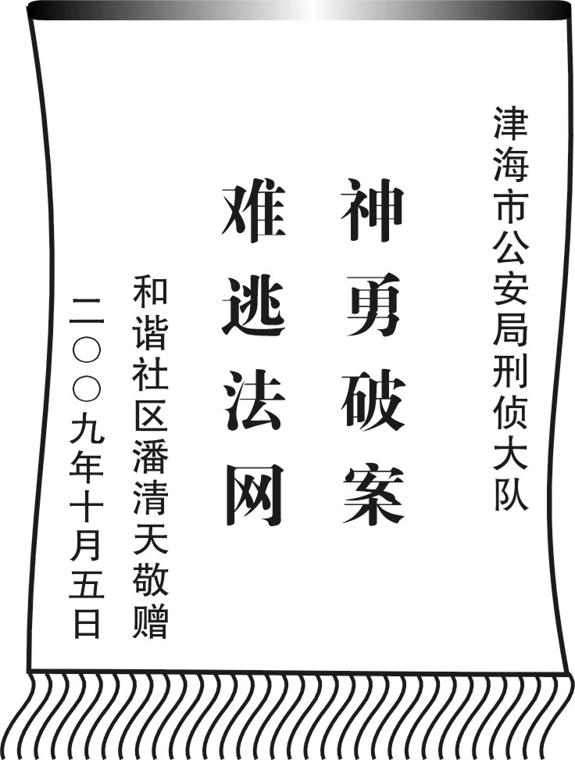

19、嘉园超市每天晚上10∶00停止营业，届时需广播提醒顾客。请你代写一则广播稿，准备在晚上9∶30播出，用以提醒顾客。（10分）
要求：语言得体，亲切自然，80字左右。

福建省龙岩市09-10学年高一上学期期末教学质量检查
语文答题卷
（考试时间：150分钟 满分：150分）
第Ⅰ卷（100分）

第Ⅰ卷 |  |  |  |  | 第Ⅱ卷 |  |  | Ⅰ+Ⅱ  总分
一 | 二 | 三 | 四 | 五 | 六 | 七 | 八 | Ⅰ+Ⅱ  总分

一、（17分）
1、（3分） 2、（3分） 3、（3分）
4、（任选8格，对应作答）（8分）（1）
（2）
（3）
（4）
（5）
（6） （7）
二、（18分）
5、（3分）
6、（5分）

7、（3分）

8、（4分）

9、（3分）

三、（10分）
10、（3分）
11、（1）（4分）
（2（3分））
四、（5分）
12、

第Ⅱ卷（50分）
六、（14分）
14、（1）（6分）

（2）（8分）

七、选做（ ）文。（20分）
15、

16、

17、

八、（16分）
18、（6分）
19、（10分）

题目：

300
20×20=400

600
650
20×20=400

福建省龙岩市09-10学年高一上学期期末教学质量检查
语文试题参考答案及评分标准

1、B
2、C（“幽僻”指幽静偏僻，用在①句中更贴切；②句用“赏玩”才能和前面的“秋的味，秋的色，秋的意境与姿态”相照应；“软弱”的对象常常指人，所以③句用“柔弱”更贴切。故选C）
3、D
4、俯察品类之盛 如泣如诉 不绝如缕 哀吾生之须臾
女之耽兮，不可说也 池鱼思故渊 忧伤以终老 放浪形骸之外
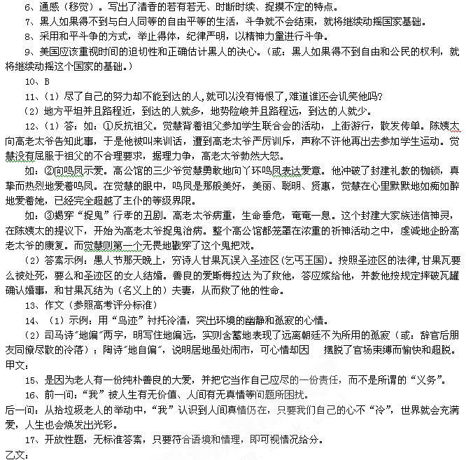
5、月色下的荷塘
